Bestellen die Produktion von POOL service nummer :

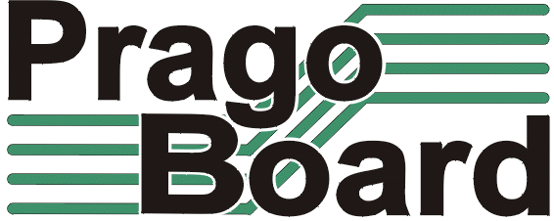

PragoBoard s.r.o.
Technologický park Běchovice
190 11 Praha 9 – Běchovice

IČ0 : 2561 5149
DIČ : CZ2561 5149
Kunde :

Transportmittel :
Angebot Nummer :

Wir bestellen :

Artikel nr. | LP name | Anzahl der Stücke | Anzahl der Lagen | Technologie | LP nutzen  JA/NICHT | Liefer  termin
1.
2.
3.
4.
5.
6.
7.

Note :

Signatur : Datum :

